一套不可估量的公民参与的策略与技术
一个地方民主复兴的场景
掌握和运用良好的公民参与的策略与技术，必能推动地方民主不断前行

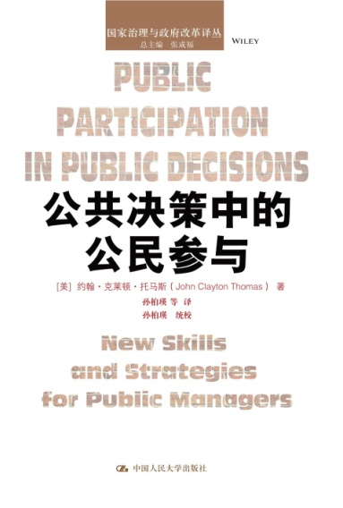
书名：公共决策中的公民参与
书号：978-7-300-19238-3
编者：[美]约翰·克莱顿·托马斯
开本：16开
页数：249页
出版时间：2014.05
定价：39.00元

◆本书卖点
本书将公民参与的策略与技术同地方民主实践结合，为读者提供了一套明确的公民参与操作指南
作者为富有经验的公共管理研究者和公共事务管理者，许多案例来源于作者的工作经历，具有很高的参考价值。

◆编辑推荐
随着“第三波”的兴起，现代民主理念深入人心，公民参与公共决策的深度和广度得到极大地扩展。然而由于公民在公共决策的技术层面存在缺陷，往往导致公民的博弈能力有限或“民主的暴政”。如何解决公民参与公共决策带来的难题？如何使民主在制度的框架内发挥良性作用？本书为“将公民放在第一位”的公共事务管理者提供了一套不可估量的公民参与的策略与技术，对地方民主的复兴和深入研究做出了杰出的贡献。

◆内容简介
本书为读者提供了一个明确的公民参与操作指南。作者勾勒出在政府决策过程中发展公民参与的策略途径，试图告诉读者公共管理者应怎样肩负起推进公民参与各项社会事务的艰巨任务，同时又维持公共管理的效率和效益。作者以言简意赅、清晰易懂的语言呈现了公民参与的有效决策模型，并使用大量的实证案例以阐释、验证该模型的效度。

◆作者简介
约翰•克莱顿•托马斯是美国佐治亚州立大学公共行政与城市研究学院的教授、院长。他曾在几个城市事务管理和公共行政研究组织中担任领导职务，包括1990年至1992年担任城市事务协会主席，1994年担任美国行政学会下设国家会议的项目联合主席。

◆简要目录
第1章 新公民参与运动的挑战
1.1 新公民参与运动的缘起
1.2 公民参与中的难题
1.3 面对挑战
第2章 探索公民参与的实践途径
2.1 传统视角：与外界隔绝的管理者
2.2 新公共行政：将公民考虑进去
2.3 强烈的反应：实践中出现的问题
2.4 一个新的视角：公民参与的可操作性理论
第3章 公民参与的初始步骤
3.1 核心理论
3.2 一个决策的模型
3.3 政策问题的特点
3.4 有效决策模型的初始应用
第4章 界定相关公众
4.1 谁是相关公众？
4.2 相关公众之间的目标一致性
4.3 界定相关公众的技术方法
4.4 谁代表谁？
4.5 其他政府行动者的作用
第5章 与公众分享公共决策权力
5.1 完整的有效决策模型
5.2 与公民共同决策的三种途径
5.3 克服公民参与的障碍
第6章 以获取信息为目标的公民参与
6.1 关键公众接触法
6.2 由公民发起的接触
6.3 公民调查
6.4 新的通信技术
6.5 归纳比较
第7章 以增进政策接受性为目标的公民参与
7.1 公民会议
7.2 咨询委员会
7.3 斡旋调解
7.4 结论
第8章 构建政府与公民间强有力的合作关系
8.1 建立良好工作合作关系的指导原则
8.2 培养充分知情的公众
8.3 是否应当帮助公民团体？
第9章 公民参与的新形式
9.1 申诉专员和行动中心
9.2 共同生产
9.3 志愿主义
9.4 决策中制度化的公民角色
9.5 保护公共利益的结构
第10章 公民参与和高效能的公共管理者
10.1 做什么和不做什么
10.2 公共管理者工作性质的变化
10.3 公民参与和民主价值

